Cykl wykładów
z patriotyzmu gospodarczego trwa !

Struktura własnościowa polskiej gospodarki
Przyjdź, posłuchaj, podyskutuj !
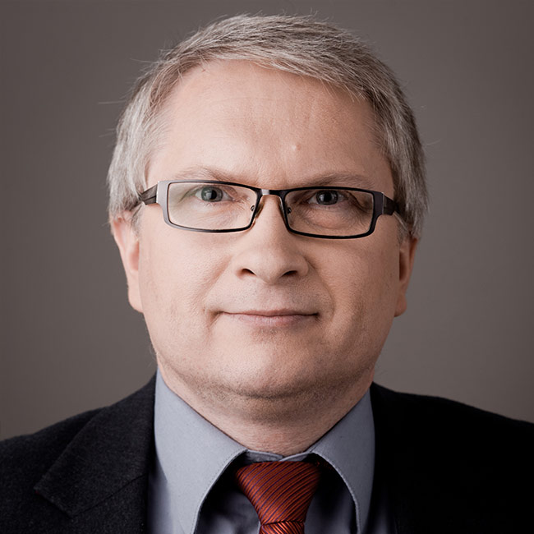
Czekam na Ciebie !
Data i miejsce: 28 listopada 2016 roku,
sala 407, budynek A Uniwersytetu Ekonomicznego w Poznaniu,
Al. Niepodległości 10, godz. 17.00
Wykład poprowadzi
dr hab. Eryk Łon, prof. nadzw. UEP
Katedra Finansów Publicznych
eryklon.pl

